NUMER INSTRUKCJI
(WEDŁUG LAB ROADMAP)

ZADANIE A Konfigurowanie protokołu PPP nad łączem ATM: PPPoA
1. SCHEMAT INSTALACJI WRAZ Z NANIESIONĄ ADRESACJĄ
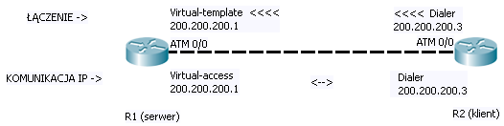

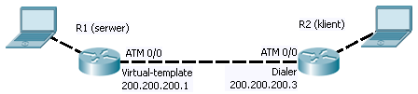

2. KONFIGURACJE URZĄDZEŃ
R1 server  #auth  R1(config)#aaa authentication ppp default local  R1(config)#aaa new-model  R1(config)#username sieci password sieci  #create PVC  R1(config)#interface ATM 0/0  R1(config-if)#no shut  R1(config-if)#pvc 1/35  R1(config-if-vc)#encapsulation aal5mux ppp Virtual-Template 1  #create Virtual-Template  R1(config)#interface Virtual-Template 1  R1(config-if)#ip address 200.200.200.1 255.255.255.0  R1(config-if)#ppp authentication pap  #if symmetric DSL  R1(config)#interface ATM 0/0  R1(config-if)#dsl equipment-type CPE  R1(config-if)#dsl operating-mode GSHDSL symmetric annex A  R1(config-if)#dsl linerate AUTO  #debug  R1#debug ppp authentication  R1#debug ppp negotiation  R1# debug dialer events  R1# show pppoe session  #stop interface  R1#clear interface Dialer 1  #auto addresses  R1(config)#ip local pool pula 200.200.200.3 200.200.200.10  R1(config)#interface Virtual-Template 1  R1(config-if)#peer default ip address pool pula | R2 client  #create PVC  R2(config)#interface ATM 0/0  R2(config-if)#no shut  R2(config-if)#pvc 1/35 # same as in server  R2(config-if-vc)#encapsulation aal5mux ppp Dialer  R2(config-if-vc)#dialer pool-member 1  #create interface Dialer  R2(config)#interface Dialer 1  R2(config-if)#ip address 200.200.200.3 255.255.255.0  R2(config-if)#dialer pool 1  R2(config-if)#encapsulation ppp  R2(config-if)#ppp pap sent-username sieci password sieci  #if symmetric DSL  R2(config)#interface ATM 0/0  R2(config-if)#dsl equipment-type CO  R2(config-if)#dsl operating-mode GSHDSL symmetric annex A  R2(config-if)#dsl linerate AUTO  #auto addresses  R2(config)#interface Dialer 1  R2(config-if)#no ip address  R2(config-if)#ip address negotiated
3. UWAGI
Połączenie PPPoA lub PPPoE jest asymetryczne.
Virtual-Access tworzone na podstawie Virtual-Template, gdy zdalne urządzenie chce nawiązać połączenie (za pośrednictwem dialera).

Multiple access – możliwa obsługa wielu połączeń od dialera (wiele virtual-access), jeśli warstwa długa dopuszcza istnienie wielu stacji w sieci.

Typy interfejsów ATM: WIC-GSHDSL, PA OC3 SMI, NM ATM OC3, ATM-IMA, NM-ATM 1A-E, PA-E3 ATM
AAL5 - ATM Adaptation Layer wariant 5

W Cisco IOS interfejs Virtual-Template nie wspiera ICMP i nie jest możliwy lokalnie realizowany ping do Virtual-Template (w tym samym ruterze).
ZADANIE B Konfigurowanie protokołu PPP nad Ethernet: PPPoE
1. SCHEMAT INSTALACJI WRAZ Z NANIESIONĄ ADRESACJĄ

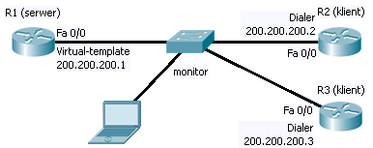

2. KONFIGURACJE URZĄDZEŃ
Switch monitor

Switch(config)#monitor session 1 source interface Fa0/1 both # int server
Switch(config)#monitor session 1 destination interface Fa0/4 # int PC

R1 server  R1(config)#aaa new-model  R1(config)#username sieci password sieci  R1(config)# bba-group pppoe global # global is default, can be named  R1(config-bba-group)virtual-template 1  R1(config)#interface Fa 0/0  R1(config-if)#no shut  R1(config-if)#pppoe enable group global  R1(config)#ip local pool pula 200.200.200.3 200.200.200.10  R1(config)#interface Virtual-Template 1  R1(config-if)#ip address 200.200.200.1 255.255.255.0  R1(config-if)#ppp authentication pap  R1(config-if)#peer default ip address pool pula  R1(config)#interface Virtual-Template 1  R1(config-if)#mtu 1492  #can use interfaces normally  R1(config)#interface fa 0/0  R1(config-if)#ip address 100.100.100.1 255.255.255.0  R1#show pppoe session  R1#show pppoe statistics  R1#show pppoe summary | R2  R2(config)#interface Fa 0/0  R2(config-if)#no shut  R2(config-if)#pppoe-client dial-pool-number 1  R2(config)#interface Dialer 1  R2(config-if)#ip address negotiated  R2(config-if)#mtu 1492  R2(config-if)#dialer pool 1  R2(config-if)#encapsulation ppp  R2(config-if)#ppp pap sent-username sieci password sieci  R2(config)#ip route 200.200.200.3 255.255.255.255 200.200.200.1  #can use interfaces normally  R2(config)#interface fa 0/0  R2(config-if)#ip address 100.100.100.2 255.255.255.0 | R3  #same as R2  R3(config)#ip route 200.200.200.2 255.255.255.255 200.200.200.1  #can use interfaces normally  R3(config)#interface fa 0/0  R3(config-if)#ip address 100.100.100.3 255.255.255.0
3. UWAGI

BBA - BroadBand Aggregation Group
Datagram PPP zajmuje dodatkowe 8 bajtów w ramce Ethernet, konieczne jest zmniejszenie MTU udostępnianego warstwie trzeciej w łączu PPPoE ze standardowej wartości 1500 bajtów do 1492.

Ze względu na brak bezpośredniego łącza PPP pomiędzy klientami (ruterami R2 i R3) sieć IP tworzoną przez te łącza trzeba sklasyfikować jako point-to-multipoint, a nie multiple-access. Serwer PPP musi zatem pośredniczyć w komunikacji IP pomiędzy tymi klientami (pełni rolę hub-on-spoke).

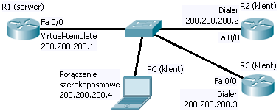
PC

Panel adm → Połączenia sieciowe → Nowe połączenie → Połącz z Internetem → Konfiguruj połączenie ręcznie → Połącz używając połączenia szerokopasmowego wymagającego uzytkownika i hasła → dowolny usługodawca internetowy → Połącz

